Міністерство освіти і науки України
Національний університет «Львівська політехніка»
Інститут комп’ютерних наук та інформаційних технологій
Кафедра автоматизованих систем управління

Звіт
до лабораторної роботи № 4
з дисципліни
Прикладне програмування
на тему:

Виконав: студент гр. ОІ-21
Клус Ілля
Прийняв: к.т.н, доцент
Римар Ю. М.

Львів – 2025

Мета: Опрацювати дану предметну область.
Тема: Створити консольну програму на мові програмування Java.

Варіант 16
Завдання
«Вклади. Сформувати набір пропозицій клієнту по вкладах різних банків для оптимального вибору. Враховувати можливість дострокового зняття і/або поповнення депозиту. Реалізувати пошук і сортування вкладів за певними параметрами.»

Уважно пропрацювати предметну область згідно вашого варіанту завдання. Опишіть Технологічне завдання (який функціонал матиме ваша програма). Створіть Use Case та Class діаграми для вашого завдання.

Аналіз предметної області.
- Означення предметної області:
  - Банківські вклади – це фінансові інструменти, що дозволяють клієнтам зберігати гроші в банку під відсотки.
  - Актуальність: Вклади забезпечують збереження капіталу та отримання доходу. В сучасних умовах важливо правильно обирати вклад, враховуючи відсоткову ставку, строк, можливість поповнення чи дострокового зняття.
  - Мета аналізу: Визначити основні типи вкладів, критерії їх вибору та розробити механізм оптимального підбору депозитів для клієнтів.

- Характеристика основних компонентів:
  - Основні поняття: вклад, процентна ставка, строк, мінімальна сума, дострокове зняття, поповнення.
  - Типи депозитів:
    - Строкові депозити
    - Поповнювані депозити
    - Депозити з можливістю дострокового зняття
    - Інтернет-депозити
  - Взаємозв’язки: можливість поповнення часто знижує процентну ставку, дострокове зняття — зменшує дохідність.

- Методи та інструменти аналізу:
  - Методи: порівняння ставок, термінів і умов вкладів, математичне моделювання доходності.
  - Інструменти: таблиці, бази даних, сортування та фільтри, калькулятори депозитів.

- Сучасний стан та тенденції розвитку
  - Новітні тенденції: онлайн-банкінг, автоматичне продовження депозитів, інтеграція з мобільними додатками.
  - Перспективи: персоналізовані депозити під клієнта, варіанти з додатковими бонусами або страхуванням вкладу.

Висновки
Банківські вклади — це популярний фінансовий інструмент для збереження та примноження коштів. Для оптимального вибору клієнту слід враховувати процентну ставку, строк, можливість поповнення та дострокового зняття.

Опис технологічного завдання.
Завдання полягає у створенні консольної програми для відслідковування, порівняння, збереження та подальшого перегляду і т. д. різних пропозицій для банківських вкладів.
Вочевидь тут існуватимуть бази даних та класи-сутності, а також допоміжні класи (меню і т. д.).
Основною функцією буде пошук депозитів за параметрами обраними клієнтом:
- Мінімальна процентна ставка;
- Максимальний строк;
- Можливість поповнення;
- Можливість дострокового зняття.
Також потрібно забезпечити сортування депозитів за ключовими критеріями:
- Процентна ставка (зростання/спадання);
- Строк депозиту;
- Назва банку.
Функціональні вимоги (підсумок)
- Пошук депозитів за параметрами клієнта.
- Сортування депозитів за різними критеріями.
- Відображення результатів у зрозумілому вигляді.
- Можливість оновлення бази даних депозитів.

Нефункціональні вимоги
- Система повинна працювати швидко та ефективно при великій кількості депозитів.
- Інтерфейс повинен бути інтуїтивно зрозумілим.
- Зберігання даних у зручному форматі (JSON, база даних, CSV).

Опис технічного завдання 2.
При вході користувач повинен ввести логін та пароль, або ж створити акаунт.
Тоді в базі даних система ідентифікує його як користувача (або адміністратора).
Примітка! Функціонал адміністратора слугує для керування базами даних (видалення/додавання і т. д.)
Тоді перед користувачем відкриється інтерфейс програми, там він матиме
- Свій профіль (збережені записи)
  - Тут він може відсортувати свої записи, або знайти потрібний.
- Пошук вкладів
  - Це загальний пошук усіх вкладів.
На обраному вкладі клієнт може прочитати його інформацію, а також обрати, підписати вклад, чи ні (якщо вклад підписаний клієнт може відписатись від нього).
Також клієнт може допоповнити вклад.

Опис баз даних
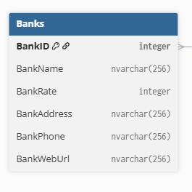
База даних юзерів: База даних банків:
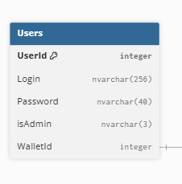

База даних гаманців: База даних депозитів:
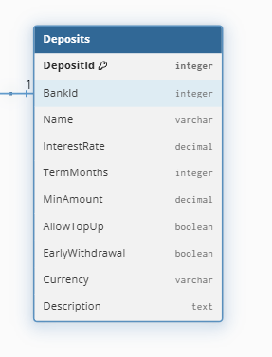
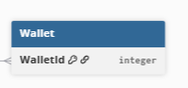

База даних для історії гаманця:
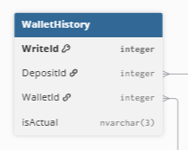

Загальна діаграма баз даних:
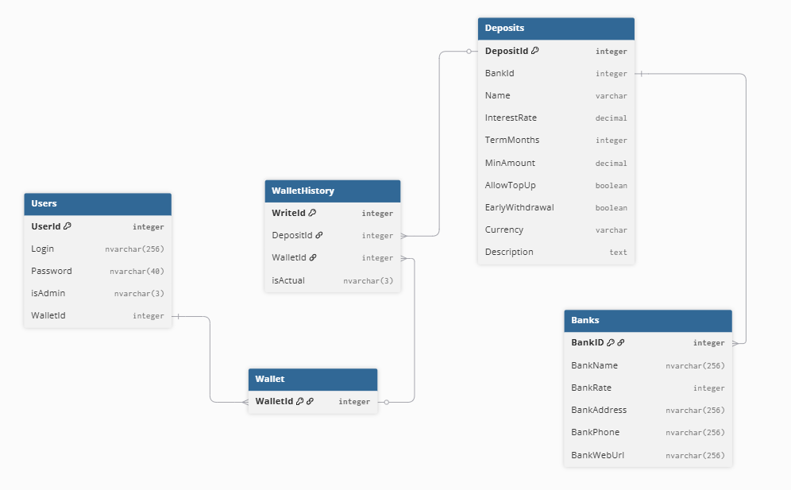
Покращений варіант
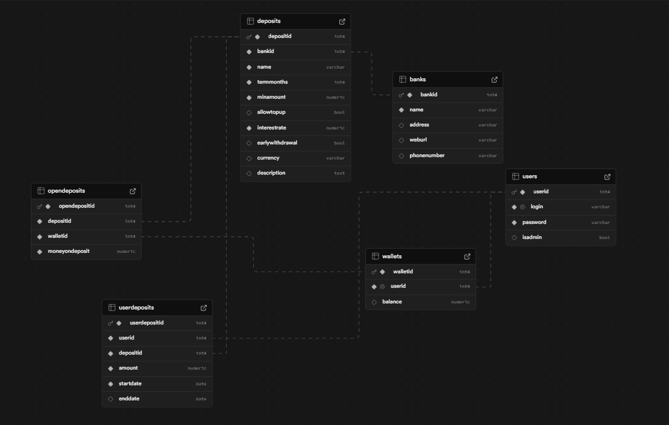

Опис класів
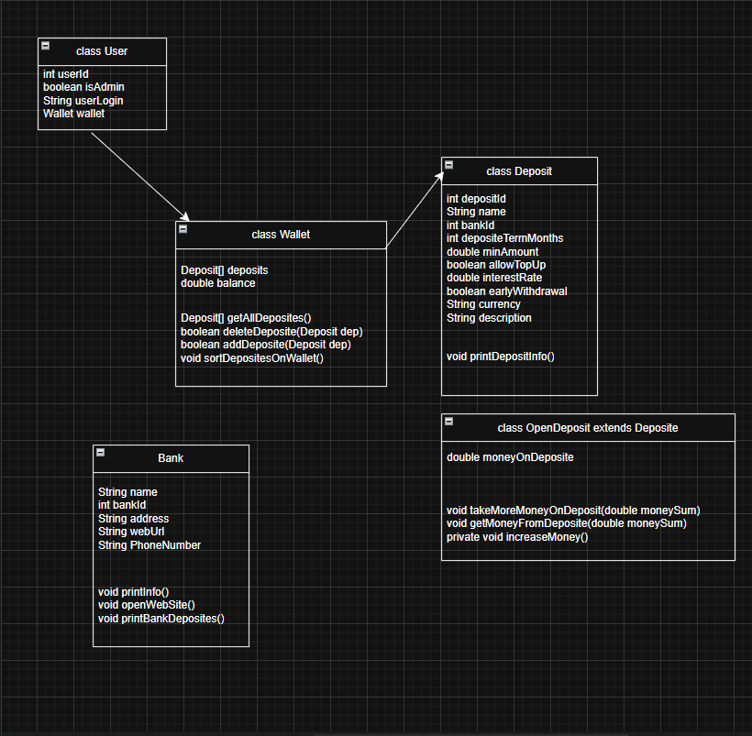

Клас User
Клас User призначений для зберігання інформації про користувача системи.
Він містить такі поля:
- int userId — унікальний ідентифікатор користувача;
- boolean isAdmin — ознака, чи має користувач адміністративні права;
- String userLogin — логін користувача для входу в систему;
- Wallet[] wallet — посилання на об’єкт класу Wallet, який належить даному користувачу.
Користувач має один гаманець (зв’язок 1 до N).

Клас Wallet
Клас Wallet (гаманець) описує фінансові ресурси користувача та зберігає його депозити.
Поля:
- Deposit deposits — масив депозитів, що належать користувачу;
- double balance — поточний баланс на рахунку користувача.
Основні методи:
- Deposit[] getAllDeposites() — повертає всі депозити користувача;
- boolean deleteDeposite(Deposit dep) — видаляє певний депозит;
- boolean addDeposite(Deposit dep) — додає новий депозит до гаманця;
- void sortDepositesOnWallet() — виконує сортування депозитів за певними параметрами (наприклад, за відсотковою ставкою або терміном).
Між класами User і Wallet існує зв’язок 1:N, а між Wallet і Deposit — зв’язок 1:1, тобто один гаманець може містити кілька депозитів.

Клас Deposit
Клас Deposit є базовим класом для представлення банківського вкладу.
Він містить основні атрибути депозиту:
- int depositId — ідентифікатор депозиту;
- String name — назва депозитного продукту;
- int bankId — ідентифікатор банку, що пропонує депозит;
- int termMonths — термін вкладу у місяцях;
- double minAmount — мінімальна сума відкриття депозиту;
- boolean allowTopUp — можливість поповнення депозиту;
- double interestRate — річна відсоткова ставка;
- boolean earlyWithdrawal — можливість дострокового зняття коштів;
- String currency — валюта депозиту;
- String description — опис або додаткова інформація про умови депозиту.
Метод void printDepositInfo() використовується для виведення інформації про депозит.
Між класами Deposit і Bank існує зв’язок N:1, тобто один банк може мати кілька депозитів.

Клас OpenDeposit
Клас OpenDeposit є нащадком (похідним класом) від Deposit і розширює його функціональність.
Він описує активні депозити користувача.
Додаткове поле:
- double moneyOnDeposite — сума коштів, розміщених на депозиті.
Методи:
- void takeMoreMoneyOnDeposite(double moneySum) — поповнення депозиту на певну суму;
- void getMoneyFromDeposite(double moneySum) — зняття коштів із депозиту;
- private void increaseMoney() — допоміжний приватний метод для внутрішнього оновлення балансу депозиту.
Зв’язок між класами Deposit і OpenDeposit — успадкування (generalization).
Клас Bank
Клас Bank описує основні характеристики банку, який пропонує депозити.
Поля:
- String name — назва банку;
- int bankId — ідентифікатор банку;
- String address — адреса головного офісу;
- String webUrl — вебсайт банку;
- String phoneNumber — контактний номер телефону.
Методи:
- void printInfo() — виведення загальної інформації про банк;
- void openWebSite() — відкриття офіційного сайту банку;
- void printBankDeposites() — відображення всіх депозитів, які пропонує даний банк.

Загальна структура
Система складається з користувачів (User), кожен із яких має власний гаманець (Wallet) із певними депозитами (Deposit, OpenDeposit), що пов’язані з конкретними банками (Bank).
Модель реалізує основні принципи ООП — інкапсуляцію, наслідування, асоціацію та композицію, що забезпечує гнучкість і розширюваність системи.

Висновок
У ході виконання лабораторної роботи №4 з дисципліни «Прикладне програмування» було розроблено та проаналізовано предметну область, пов’язану з банківськими вкладами. У процесі роботи я створив концепцію програмної системи для пошуку, порівняння та управління депозитними пропозиціями різних банків.
Було визначено основні сутності (користувач, гаманець, депозит, банк), розроблено їх структуру та взаємозв’язки у вигляді класів. Також сформовано технологічне завдання, описано функціональні та нефункціональні вимоги, розроблено схеми баз даних і загальну архітектуру системи.
Отриманий результат демонструє практичне застосування принципів об’єктно-орієнтованого програмування, таких як наслідування, інкапсуляція та композиція. Реалізована модель може бути основою для створення реальної консольної або графічної Java-програми для роботи з банківськими вкладами.
У результаті виконання роботи я закріпив навички аналізу предметної області, проєктування структури програмного забезпечення та застосування ООП у Java, що є важливим етапом у підготовці фахівця з прикладного програмування.

